МИНОБРНАУКИ РОССИИ

Федеральное государственное бюджетное образовательное учреждение высшего образования

НИЖЕГОРОДСКИЙ ГОСУДАРСТВЕННЫЙ ТЕХНИЧЕСКИЙ

УНИВЕРСИТЕТ им. Р.Е.АЛЕКСЕЕВА

Институт радиоэлектроники и информационных технологий

Кафедра информатики и систем управления

Лабораторная работа №2

Создание веб-сайтов

(наименование темы проекта или работы)

Отчет

по лабораторной работе

по дисциплине

Информатика и компьютерный технологии

РУКОВОДИТЕЛЬ:

________________ ______Савкин А.Е.__ _

(подпись) (фамилия, и.,о.)

СТУДЕНТ:

________________ Доманов Ф.С. ___

(подпись) (фамилия, и.,о.)

______________________

(шифр группы)

Работа защищена «___» ____________

С оценкой ________________________

**Задание к выполнению лабораторной работы № 2**

**Создание веб-сайтов**

**Вариант 13**

**Задание на лабораторную работу:**

**Создать веб-сайт, используя HTML, CSS и JavaScript**

**Цель работы:**

Научиться пользоваться HTML, CSS и JavaScript, пользуясь этими знаниями создать веб-сайт.

**Ход работы:**

1. Код HTML:

А) index.html

1. <!DOCTYPE html>
2. <html lang="en">
3. <head>
4. <meta charset="UTF-8">
5. <meta name="viewport" content="width=device-width, initial-scale=1.0">
6. <link rel="stylesheet" href="css/style.css">
7. <title>Физическая культура, как образ жизни</title>
8. </head>
9. <body>
10. <div class="head">
11. <h1>Физическая культура, как образ жизни</h1>
12. <div class="hdiv1">
13. <div class="hdiv2">
14. <nav>
15. <ul>
16. <li> <a href="index.html"> Главная страница</a></li>
17. <li> <a href="content.html"> Упражнения</a></li>
18. <li> <a href="nutrition.html"> Советы по питанию</a></li>
19. </ul>
20. </nav>
21. </div>
22. </div>
23. </div>
25. <div class="quote">
26. <div class="quote_text">
27. <h1>Надо непременно встряхивать себя физически, чтобы быть здоровым нравственно. </h1>
28. <div style="text-align: right; padding-right: 50px;"><i>Толстой Л. Н.</i></div>
29. </div>
30. </div>
31. <div class="content">
32. <table>
33. <tr>
34. <td><h2>Физические нагрузки</h2>важная часть здорового образа жизни. Они укрепляют мышцы, улучшают работу сердца и
35. повышают выносливость. Регулярные тренировки помогают контролировать вес, снижают стресс и улучшают настроение.
36. Достаточно 30 минут активности в день: ходьба, бег, плавание или зарядка. Двигайтесь больше и будьте здоровы! </td>
37. <td><img style="width: 200px; border-radius: 5% ;box-shadow: 0 3px 3px ;"
38. class="fit-picture"
39. src="Укрепление здоровья.jpg"
40. alt="Физические нагрузки" /></td>
41. </tr>
42. </table>
43. </div>
44. <div class="content">
45. <table style="padding-bottom: 50px;">
46. <tr>
47. <td><h2>Польза правильного питания</h2>Правильное питание дает энергию, укрепляет иммунитет и улучшает работу всех органов. Оно помогает поддерживать здоровый вес, снижает риск болезней сердца и диабета. Кожа, волосы и ногти становятся крепче, а настроение – стабильнее. Сбалансированный рацион продлевает жизнь и повышает её качество! </td>
48. <td><img style="width: 200px; border-radius: 5%; box-shadow: 0 3px 3px ;"
49. class="fit-picture"
50. src="Соц связи.jpg"
51. alt="Польза правильного питания" /></td>
52. </tr>
53. </table>
54. </div>
56. <div class="footer">
57. <div>
58. <h1>
59. О нас
60. </h1>
61. <p>
62. Мы пропагандируем здоровый образ жизни и физическую культуру как основу долголетия и благополучия.
63. </p>
64. <p>
65. © 2025 Физкультура и Здоровье. Все права защищены.
66. </p>
67. </div>
68. </div>
69. </body>
70. </html>

Б) content.html

<!DOCTYPE html>

<html lang="en">

<head>

    <meta charset="UTF-8">

    <meta name="viewport" content="width=device-width, initial-scale=1.0">

    <link rel="stylesheet" href="css/style.css">

    <title>Комплекс физических упражнений для здоровья</title>

</head>

<body>

    <div class="head">

        <h1>Физическая культура, как образ жизни</h1>

        <div class="hdiv1">

            <div class="hdiv2">

            <nav>

                <ul>

                    <li> <a href="index.html"> Главная страница</a></li>

                    <li> <a href="content.html"> Упражнения</a></li>

                    <li> <a href="nutrition.html"> Советы по питанию</a></li>

                </ul>

            </nav>

        </div>

        </div>

    </div>

    <div style=" display: flex; justify-content: center;">

        <div style="width: 60%;">

        <h1>

            Комплекс физических упражнений для здоровья

        </h1>

        <p >

            Этот комплекс направлен на укрепление мышц, улучшение гибкости, поддержание сердечно-сосудистой системы и общее оздоровление организма. Подходит для людей с разным уровнем подготовки.

        </p>

    </div>

</div>

            <div class="content">

                <table>

                    <tr>

                        <td><h2>Приседания (3 подхода по 12-15 раз)</h2>Ноги на ширине плеч, спина прямая, приседаем до параллели бедер с полом.</td>

                        <td><img style="width: 200px; border-radius: 5%; box-shadow: 0 3px 3px ;"

                            class="fit-picture"

                            src="приседания.jpg"

                            alt="Польза правильного питания" /></td>

                    </tr>

                    <tr>

                        <td><h2>Отжимания (3 подхода по 8-12 раз)</h2>Ладони на ширине плеч, корпус прямой. Можно отжиматься с колен, если сложно.</td>

                        <td><img style="width: 200px; border-radius: 5%; box-shadow: 0 3px 3px ;"

                            class="fit-picture"

                            src="отжимания.jpg"

                            alt="Польза правильного питания" /></td>

                    </tr>

                    <tr>

                        <td><h2>Планка (3 подхода по 20-60 секунд)</h2>Упор на предплечья и носки, тело образует прямую линию.</td>

                        <td><img style="width: 200px; border-radius: 5%; box-shadow: 0 3px 3px ; "

                            class="fit-picture"

                            src="планка.jpg"

                            alt="Польза правильного питания" /></td>

                    </tr>

                        <tr>

                        <td><h2>Подъем корпуса на пресс (3 подхода по 15-20 раз)</h2>Лежа на спине, ноги согнуты, поднимаем корпус, не отрывая поясницу.</td>

                        <td style="width: 200px;"><img style="width: 200px; border-radius: 5%; box-shadow: 0 3px 3px ;"

                            class="fit-picture"

                            src="пресс.jpg"

                            alt="Польза правильного питания" /></td>

                    </tr>

                </table>

                </div>

    <div class="footer">

        <div>

        <h1>

    О нас

        </h1>

        <p>

            Мы пропагандируем здоровый образ жизни и физическую культуру как основу долголетия и благополучия.

        </p>

        <p>

            © 2025 Физкультура и Здоровье. Все права защищены.

        </p>

    </div>

    </div>

    </body>

    </html>

В) nutrition.html

<!DOCTYPE html>

<html lang="en">

<head>

    <meta charset="UTF-8">

    <meta name="viewport" content="width=device-width, initial-scale=1.0">

    <link rel="stylesheet" href="css/style.css">

    <title>Основыне советы по питанию</title>

</head>

<body>

    <div class="head">

        <h1>Физическая культура, как образ жизни</h1>

        <div class="hdiv1">

            <div class="hdiv2">

            <nav>

                <ul>

                    <li> <a href="index.html"> Главная страница</a></li>

                    <li> <a href="content.html"> Упражнения</a></li>

                    <li> <a href="nutrition.html"> Советы по питанию</a></li>

                </ul>

            </nav>

        </div>

        </div>

    </div>

    <div style=" display: flex; justify-content: center;">

        <div>

        <h1>

            Основыне советы по питанию

        </h1>

    </div>

</div>

<div class="content">

    <table>

        <tr>

            <td><h2>1. Сбалансированный рацион</h2><br>Белки (мясо, рыба, яйца, бобовые, творог) – для мышц и иммунитета.

                <br>Жиры (орехи, авокадо, оливковое масло, рыбий жир) – для мозга и гормонов.

                <br>Углеводы (крупы, овощи, фрукты, цельнозерновой хлеб) – для энергии.</td>

        </tr>

            <tr>

                <td><h2>2. Больше овощей и фруктов</h2>

                <br>5 порций в день (примерно 400–500 г).

                <br>Выбирайте разноцветные – в них разные витамины и антиоксиданты.

                </td>

            </tr>

            <tr>

                <td>

                    <h2>3. Меньше сахара и быстрых углеводов</h2>

                    <br>Сладости, газировка, выпечка → резко повышают сахар в крови.

                    <br>Заменяйте на фрукты, мёд (в меру), тёмный шоколад.

                </td>

            </tr>

            <tr>

                <td>

                    <h2>4. Пейте воду</h2>

                    <br>1,5–2 л в день (чай и кофе не считаются).

                    <br>Не заменяйте воду сладкими напитками.

                </td>

            </tr>

            <tr>

                <td>

                    <h2>5. Следите за размером порций</h2>

                    <br>Не переедайте – вставать из-за стола лучше с лёгким чувством голода\

                    <br>Правило тарелки:

                    <br>½ – овощи/зелень,

                    <br>¼ – белок,

                    <br>¼ – сложные углеводы.

                </td>

            </tr>

            <tr>

                <td>

                    <h2>6. Минимум фастфуда и переработанных продуктов</h2>

                    <br>Колбасы, чипсы, полуфабрикаты содержат много соли, сахара и вредных жиров.

                </td>

            </tr>

       <tr>

        <td>

            <h2>7. Режим питания</h2>

            <br>3 основных приёма пищи + 1–2 перекуса.

            <br>Не пропускайте завтрак – он запускает метаболизм.

        </td>

       </tr>

    </table>

    </div>

    <div class="footer">

        <div>

        <h1>

    О нас

        </h1>

        <p>

            Мы пропагандируем здоровый образ жизни и физическую культуру как основу долголетия и благополучия.

        </p>

        <p>

            © 2025 Физкультура и Здоровье. Все права защищены.

        </p>

    </div>

    </div>

    </body>

    </html>

1. Код CSS
2. * {
3. margin: 0;
4. padding: 0;
5. box-sizing: border-box;
6. font-family: 'Arial', sans-serif;
7. }
8. body {
9. line-height: 1.6;
10. background-color: white;
11. color: #333;
12. }
13. .head {
14. color: white;
15. padding: 10px 0;
16. box-shadow: 0 5px 5px rgba(4, 116, 207, 0.1);
17. margin: 0 auto;
18. padding: 0 20px;
19. display: block;
20. align-items: center;
21. background-color: #015367;
22. }
23. .head h1 {
24. font-size: 35px;
25. font-weight: bold;
26. padding-top: 2ch;
27. }
28. .head nav {
29. }
30. .hdiv1
31. {
32. text-align: right;
33. }
34. .hdiv2
35. {
36. display: inline-block;
37. padding-bottom: 1ch;
38. }
39. .head nav ul {
40. display: flex;
41. list-style: none;
42. }
43. .head nav ul li {
44. margin-left: 20px;
45. }
46. .head nav ul li a {
47. color: white;
48. text-decoration: none;
49. transition: color 0.3s;
50. }
51. nav ul li a:hover {
52. color: #60B9CE;
53. }
54. .quote {
56. background-image: url('../sport.jpg');
57. background-size: cover;
58. background-position: center;
59. color: white;
60. padding-top: 200px;
61. padding-bottom: 200px;
62. display: flex;
63. justify-content: center;
64. }
65. .quote_text
66. {
67. max-width: 50%;
68. text-align: center;
69. color: #015367;
70. }
71. .content
72. {
73. display: flex;
74. justify-content: center;
75. padding-top: 50px;
76. }
77. .content table
78. {
79. width: 60%;
80. }
81. .content tr
82. {
83. vertical-align: top;
84. padding-bottom:300px;
85. }
86. .content td
87. {
88. padding-bottom:30px;
89. }
90. .footer
91. {
92. background-color: #015367;
93. text-align: center;
94. color: #60B9CE;
95. padding-top: 50px;
96. padding-bottom: 50px;
97. font-size: 12px;
98. }

3) Страницы сайта

А) Главная страница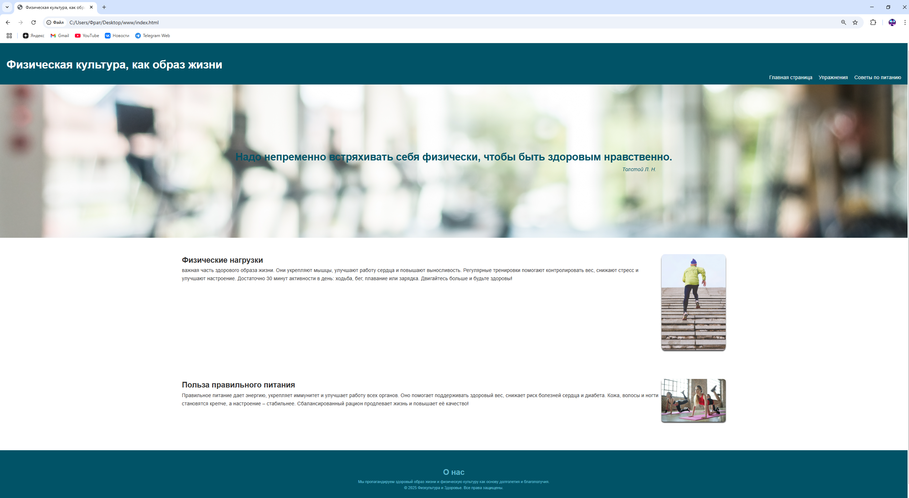

Б) Упражнения

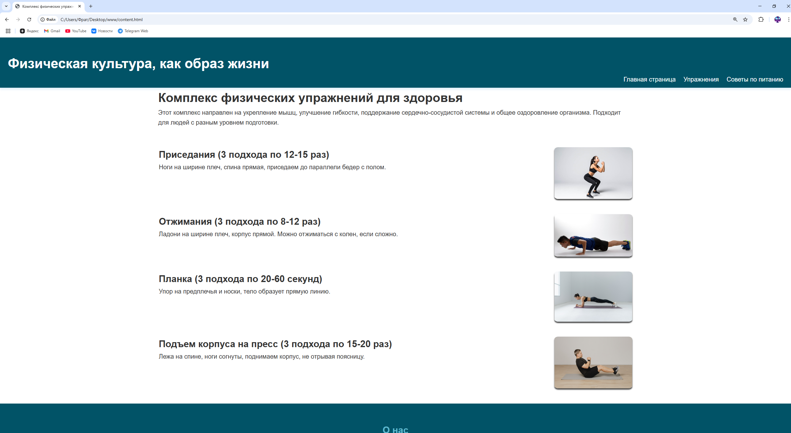

В) Советы по питанию

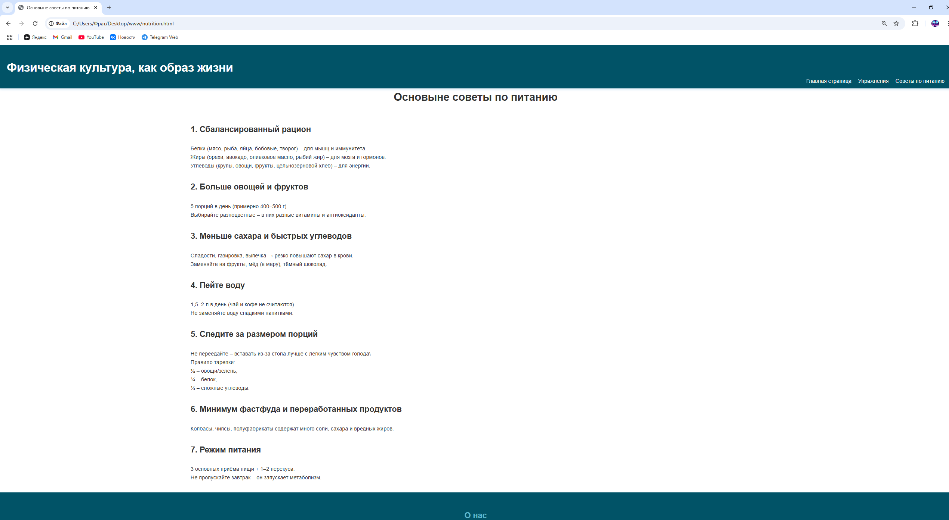

**Вывод:**

Научились создавать веб-сайт.